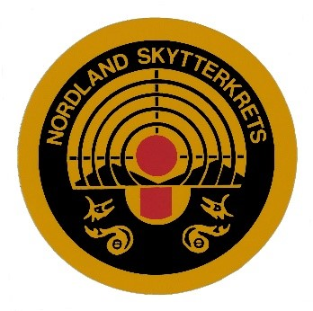
Adresse: Nygårdveien 36
Poststed: 8120 Nygårdsjøen
Telefon: 97 64 08 98
E-post: nordlandsk@gmail.com
Leder: Øystein Skogstad

Referat styremøte 15. april 2021

Møtet ble avholdt på Teams kl 20:00.
Følgende deltok: Øystein Skogstad, Linda Hågensen, Gunnar Nordgård og varamedlem Liss-Kristin Olsen Saur. Møteleder var Øystein Skogstad.
Inger Broen og Jon Helland Bogstrand meldte forfall.

Sak 6.
Referat fra styremøte 8. april godkjent uten merknader.

Sak 7.
Kretsen kan ikke finne at aktive leirdueklubber som Rana, Bodø, Korgen og Alstahaug har godkjente dommere. Vi mener at klubbene må ha dette for å kunne arrangere godkjente approberte stevner, og vil derfor undersøke dette, da konkurranseskytingen gjennomføre i regi av NSF. Gunnar tar dette opp med NSF for avklarering, da klubbene også er medlem av Jeger og Fiskerforening og derfor kan henvise til andre regelverk. Gunnar tar opp med klubbene om å gjennomføre dommerkurs. Vi vet at Brønnøysund har fire godkjente dommere, og disse kan bidra ved stevner til de andre klubbene for å gjennomføre stevner i henhold til reglementet inntil dette er kommet i orden.
Øystein orienterer Brønnøysund om at KM medaljer kjøpes gjennom Argus og refunderes av NSK.

Sak 8.
Gunnar undersøker med NSF om man nå kan arrangere utendørs konkurranser, da vi ikke klarte å finne dettet tydelig i de mange forskjellige informasjons sidene som prøver å klargjøre gjeldene regler.
Gjelder innendørs konkurranser bare ungdom under 20 år? Gjelder dette også voksne hvis kun 10 deltagere med funksjonærer? Er det likedan med organisert trening for voksne innendørs?
Kan i det hele tatt innendørs konkurranser approberes «Godkjent av Kretsen» slik at skyttere fra andre kommuner kan delta?
Kan vi approbere utendørs feltstevner slik at de arrangeres med tilreisende, uavhengig av antall deltagere? Vi forutsetter at almene pandemitiltak gjøres gjeldene, selvsagt.

Sak 9.
BSSK har søkt om tillatelse til å flytte KM felt fra 5/6 juni til 18/19 september.
Vedtatt.

Sak 10.
Leder tilskriver Troms- og Finnmark Skytterkretser om at Nordland SK har avlyst NNM felt og NNM Spesialpistol. Vi gjør oppmerksom på at vi har intet imot at noen tar opp hansken og arrangerer NNM hvis man føler for dette.

Sak 11.
Neste møte 29. april kl 19:00. Øystein kaller inn.

Skjerstad 15. april

Gunnar Nordgård
Referent

